**卡坦岛online**

**谢本壹、潘高培、宁可**

**2018.1**

目录

**1游戏简介3**

1.1游戏地图3

1.2游戏规则简介3

1.3 软件名称、功能及其应用3

**2模块详细设计4**

**3模块设计描述4**

3.1用户模块5

3.1.1简介5

3.1.2类定义5

3.2房间模块5

3.2.1简介5

3.2.2类定义5

3.3地图模块5

3.3.1简介5

3.3.2类定义6

3.4规则模块6

3.4.1简介6

3.4.2类定义6

3.5玩家模块7

3.5.1简介7

3.5.2类定义7

3.6备用（卡牌）模块7

3.6.1简介7

3.6.2类定义8

**4类详细设计8**

4.1用户模块8

4.1.1类定义8

4.1.2属性8

4.1.3方法9

4.2房间模块9

4.2.1类定义9

4.2.2属性9

4.2.3方法9

4.3地图模块10

4.3.1类定义10

4.3.2属性10

4.3.3方法11

4.4规则模块11

4.4.1类定义11

4.4.2属性11

4.4.3方法11

4.5玩家模块12

4.5.1类定义12

4.5.2属性12

4.5.3方法12

4.6备用（卡牌）模块13

4.6.1类定义13

4.6.2属性13

4.6.3方法13

**1 游戏简介**

**1.1 游戏地图**

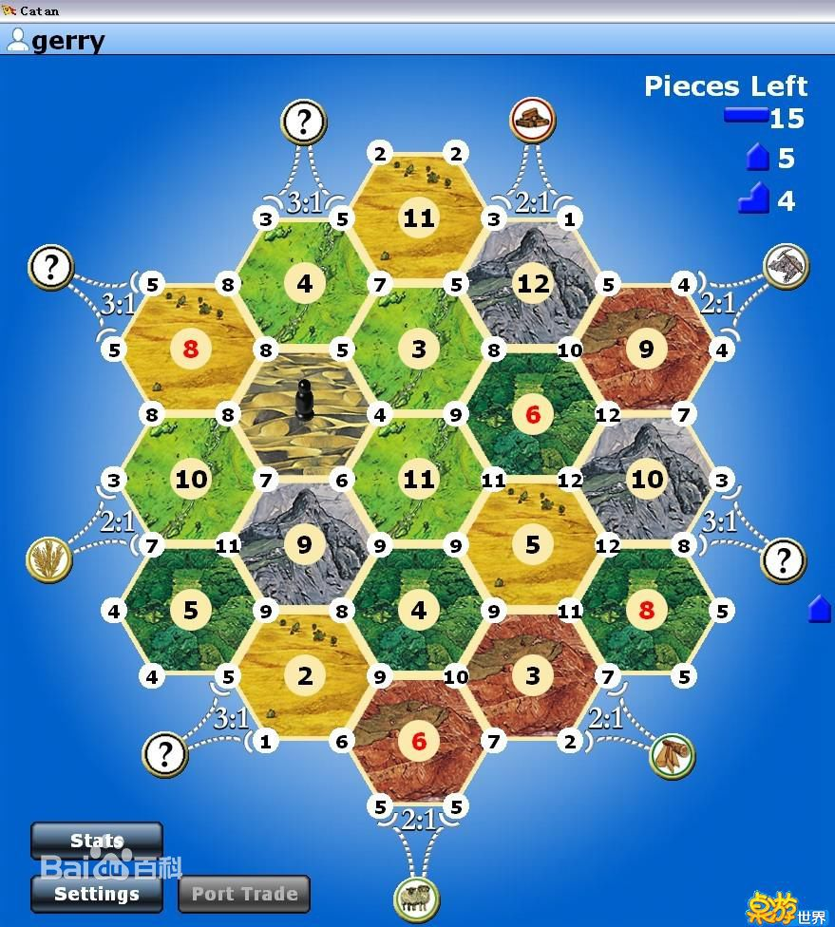

**1.2游戏规则简述**

详见系统需求分析书。

**1.3软件名称、功能及其应用**

1）软件名称：卡坦岛online

2）软件功能：满足多人同时在线进行卡坦岛游戏的需求。

3）软件应用：适用于游戏平台、企业、线上玩家。

**2 模块详细设计**

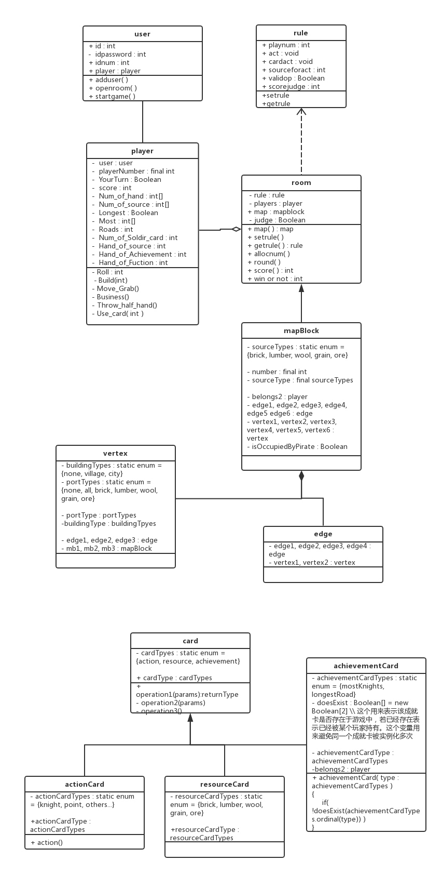

**3 模块设计描述**

**3.1 用户模块**

**3.1.1简介**

**用户类，登录账号，开启房间，邀请玩家，开始游戏。**

**3.1.2 类定义**

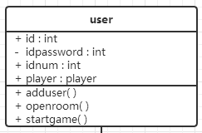

**3.2 房间模块**

**3.2.1简介**

**房间类，由地图，玩家，规则组成。**

**3.2.2 类定义**

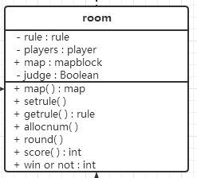

**3.3 地图模块**

**3.3.1简介**

**地图类，由道路，资源，强盗，发展卡等组成。**

**3.3.2 类定义**

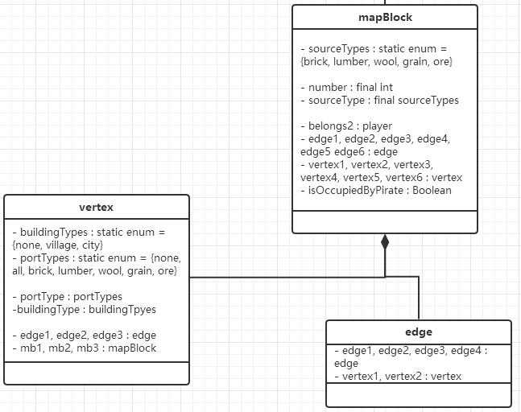

**3.4 规则模块**

**3.4.1简介**

**规则类，指定游戏的规则，包括操作，计分等。**

**3.4.2 类定义**

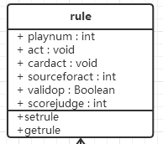

**3.5 玩家模块**

**3.5.1简介**

**玩家类，包含玩家当前拥有资源，分数，道路，村庄，可进行的操作等信息。**

**3.5.2 类定义**

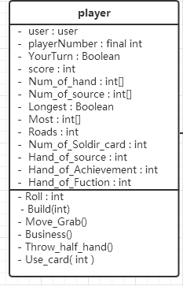

**3.6 备用（卡牌）模块**

**3.6.1简介**

**卡牌类，由操作卡、发展卡、资源卡、成就卡组成。**

**3.6.2 类定义**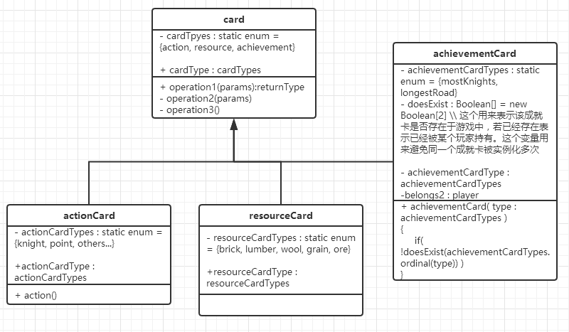

**4 类详细设计**

**4.1 用户模块**

**4.1.1类定义**



**4.1.2 属性**

|  |  |  |  |
| --- | --- | --- | --- |
| **Visibility 可见性** | **Name 属性名称** | **Type 类型** | **Description 说明** |
| **Public** | **Id** | **Int** | **用户账号id** |
| **Private** | **Id password** | **Int** | **用户账号密码** |
| **Public** | **Id num** | **Int** | **用户游戏中的id** |
| **Public** | **Player** | **Player** | **玩家信息** |

**4.1.3 方法**

|  |  |  |  |  |  |
| --- | --- | --- | --- | --- | --- |
| **Prototype**  **函数原型** | **Description功能描述** | **Calls**  **调用函数** | **Called by**  **被调用函数** | **Input**  **输入函数** | **Output**  **输出函数** |
| **Adduser（）** | **添加玩家** |  |  | **Id** |  |
| **Openroom（）** | **创建房间** | **Room（）** |  |  |  |
| **Startgame（）** | **开始游戏** | **Allocnum（）** |  |  |  |

**4.2 房间模块**

**4.2.1类定义**



**4.2.2 属性**

|  |  |  |  |
| --- | --- | --- | --- |
| **Visibility 可见性** | **Name 属性名称** | **Type 类型** | **Description 说明** |
| **Private** | **Rule** | **Rule** | **规则** |
| **Private** | **Player** | **Player** | **玩家** |
| **Public** | **Map** | **Mapblock** | **地图** |
| **Private** | **Judge** | **Boonlean** | **判断** |

**4.2.3方法**

|  |  |  |  |  |  |
| --- | --- | --- | --- | --- | --- |
| **Prototype**  **函数原型** | **Description功能描述** | **Calls**  **调用函数** | **Called by**  **被调用函数** | **Input**  **输入函数** | **Output**  **输出函数** |
| **Map（）** | **地图加载** |  | **Mapblock** |  |  |
| **Setrule（）** | **制定规则** | **Set** |  |  |  |
| **Getrule（）** | **获得规则** | **Get** | **Allocnum** |  | **Rule** |
| **Allocnum（）** | **分配游戏id** |  |  |  | **Id** |
| **Round（）** | **回合** |  |  |  |  |
| **Score（）** | **得分记录** |  |  |  | **Int** |
| **Winornot（）** | **判断胜利条件** |  |  |  | **Int** |

**4.3 地图模块**

**4.3.1类定义**



**4.3.2 属性**

|  |  |  |  |
| --- | --- | --- | --- |
| **Visibility 可见性** | **Name 属性名称** | **Type 类型** | **Description 说明** |
| **Private** | **BuildingType** | **BuildingTypes** | **建筑类型** |
| **Private** | **PortType** | **PortTypes** | **港口类型** |
| **Private** | **Edge** | **Edge** | **边** |
| **Private** | **Mb** | **MapBlock** | **地图块** |
| **Private** | **Vertex** | **Vertex** | **顶点** |
| **Private** | **Num** | **Int** | **地图块编号** |
| **Private** | **SourceType** | **SourceTypes** |  |
| **Private** | **Belong2** | **Player** | **地图块归属** |
| **Private** | **IsOccupiedPirate** | **Boolean** | **是否被强盗占据** |

**4.3.3 方法**

|  |  |  |  |  |  |
| --- | --- | --- | --- | --- | --- |
| **Prototype函数原型** | **Description功能描述** | **Calls**  **调用函数** | **Called by**  **被调用函数** | **Input**  **输入函数** | **Output**  **输出函数** |
|  |  |  |  |  |  |
|  |  |  |  |  |  |
|  |  |  |  |  |  |
|  |  |  |  |  |  |
|  |  |  |  |  |  |

**4.4 规则模块**

**4.4.1类定义**



**4.4.2 属性**

|  |  |  |  |
| --- | --- | --- | --- |
| **Visibility 可见性** | **Name 属性名称** | **Type 类型** | **Description 说明** |
| **Public** | **Playnum** | **Int** | **玩家游戏数字id** |
| **Public** | **Act** | **Void** | **游戏操作** |
| **Public** | **Cardact** | **Void** | **卡牌操作** |
| **Public** | **Sourceforact** | **Int** | **操作所需资源** |
| **Public** | **Validop** | **Boonlean** | **操作有效判断** |
| **Public** | **Scorejudge** | **Int** | **得分计算** |

**4.4.3 方法**

|  |  |  |  |  |  |
| --- | --- | --- | --- | --- | --- |
| **Prototype函数原型** | **Description功能描述** | **Calls**  **调用函数** | **Called by**  **被调用函数** | **Input**  **输入函数** | **Output**  **输出函数** |
| **Setrule（）** | **制定规则** |  | **Setrule** |  |  |
| **Getrule（）** | **获得规则** |  | **Getrule** |  | **Rule** |

**4.5 玩家模块**

**4.5.1类定义**



**4.5.2 属性**

|  |  |  |  |
| --- | --- | --- | --- |
| **Visibility 可见性** | **Name 属性名称** | **Type 类型** | **Description 说明** |
| **Private** | **User** | **User** | **用户** |
| **Private** | **PlayerNumber** | **Int** |  |
| **Private** | **YourTurn** | **Boolean** | **是否是该用户回合** |
| **Private** | **Score** | **Int** | **得分** |
| **Private** | **Num_of_hand** | **Int[]** | **各种手牌的张数** |
| **Private** | **Num_of_source** | **Int[]** | **各种资源的张数** |
| **Private** | **Longest** | **Boolean** | **是否道路最长** |
| **Private** | **Most** | **Int** |  |
| **Private** | **Roads** | **Int** | **最长的道路条数** |
| **Private** | **Num_of_soldir_card** | **Int** | **使用军队卡的次数** |
| **Private** | **Hand_of_source** | **int** | **手牌的资源数** |
| **Private** | **Hand_of_achievement** | **Int** | **手中的成就卡数** |
| **Private** | **Hand_of_function** | **Int** | **手中的功能卡** |

**4.5.3 方法**

|  |  |  |  |  |  |
| --- | --- | --- | --- | --- | --- |
| **Prototype函数原型** | **Description功能描述** | **Calls**  **调用函数** | **Called by**  **被调用函数** | **Input**  **输入函数** | **Output**  **输出函数** |
| **Roll** | **投骰子** | **Round** |  |  | **Int** |
| **Build** | **建造建筑** |  |  | **Int** |  |
| **Move_Grab** | **移动强盗的位置** |  |  | **Int** |  |
| **Business** | **交易** |  |  |  |  |
| **Throw_half_hand** | **丢到半数手牌** |  |  | **Int** |  |

**4.6 备用（卡牌）模块**

**4.6.1类定义**



**4.6.2属性**

|  |  |  |  |
| --- | --- | --- | --- |
| **Visibility 可见性** | **Name 属性名称** | **Type 类型** | **Description 说明** |
| **+** | **ActionCardType** | **ActionCardTypes** | **成就卡类型** |
| **Public** | **ResourceCardType** | **ResourceCardTypes** | **资源卡类型** |
| **Private** | **DoesExist** | **Boolean[]** | **成就是否存在** |
| **Private** | **Belongs2** | **Player** | **成就属于哪个玩家** |
| **Public** | **CardType** | **CardTypes** | **卡牌类型** |

**4.6.3方法**

|  |  |  |  |  |  |
| --- | --- | --- | --- | --- | --- |
| **Prototype函数原型** | **Description功能描述** | **Calls**  **调用函数** | **Called by**  **被调用函数** | **Input**  **输入函数** | **Output**  **输出函数** |
| **Action** | **行动卡** |  |  |  |  |
| **AchievementCard** | **成就卡** |  |  | **ActionCardType** |  |
|  |  |  |  |  |  |
|  |  |  |  |  |  |
|  |  |  |  |  |  |